


Институт
стратегического управления
социальными системами

www.ismss.ru

Пресс-релиз

Заместитель директора ИнСУСС ГУАП по науке Яковлев Александр Викторович сделал доклад на Конференции «Кадры для инновационной экономики», которая состоялась 1 октября, 2009 в рамках Российской инновационной недели. Организаторами мероприятия выступили: Комитет по науке и высшей школе Санкт-Петербурга, Совет ректоров вузов Санкт-Петербурга, Американская торговая палата.
Модераторами конференции были: Васильев Владимир Николаевич, ректор СПбГУ информационных технологий, механики и оптики; Полунин Владимир Степанович, директор HP Labs, сопредседатель IT комитета Американской торговой палаты.
Открыл конференцию Максимов Андрей Станиславович, председатель Комитета по науке и высшей школе Санкт-Петербурга с докладом «Подготовка кадров для инновационной экономики в образовательных учреждениях высшего и среднего профессионального образования Санкт-Петербурга».
Затем своим опытом по подготовке кадров для инновационной экономики поделились семнадцать представителей науки, бизнеса и учебных заведений.
Темой доклада к.т.н., доцента Яковлева А.В. были инновационные подходы к обучению и разработке учебных программ для специалистов в области ИКТ. 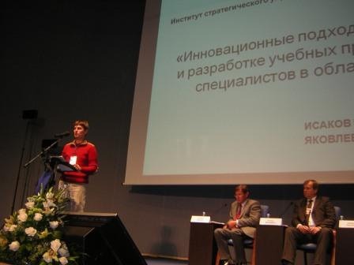 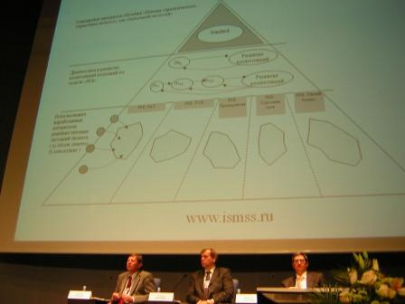 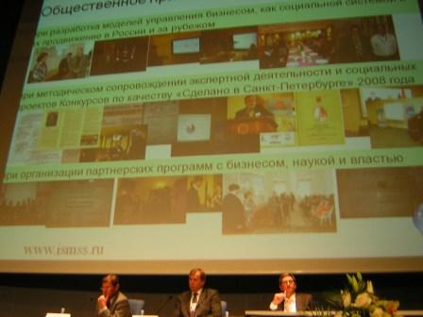

В частности, в своем выступлении Александр Викторович сказал: «Во всем мире университеты - локомотив науки. С них начался технологический рост европейской цивилизации. Поэтому нельзя рассматривать высшую школу только как поставщика «человеческого материала». Так мы далеко не уедем. Предприятия и бизнес-сообщество должны и обязаны «вкладываться» в совместные с университетами проекты развития, которые позволяют:
а) «выращивать» нужные кадры;
б) придумывать инновационные идеи;
в) внедрять их в свое производство/сервис и выгодно реализовать на рынках России и зарубежья
г) получать прибыль и часть ее заново реинвестировать в новые совместные взаимовыгодные проекты.
Именно в этом случае сотрудничество будет взаимовыгодным. На сегодняшний же день «вкладываются» только органы государственной власти РФ и субъектов РФ - именно они несут на себе основное бремя расходов по содержанию материальных фондов и оплате труда тысяч преподавателей. Суммы этих расходов огромны.
ИнСУСС ГУАП, как инновационно-внедренческий центр, предлагает перевести взаимодействие между бизнесом и университетом в конструктивную плоскость. А именно, выстраивать партнерские отношения с Компании на основе долгосрочных соглашений о сотрудничестве по приведенной схеме и работать над совместными проектами….»

г. Санкт-Петербург,
01.10.2009 г.

Пресс-релиз подготовлен Службой стратегического развития ИнСУСС.
Руководитель службы Бойцов Андрей Александрович

